2018年度
安环局部门决算

二〇一九年九月
目 录
第一部分 安环局概况
- 部门职责
- 机构设置
第二部分 2018年度部门决算表
一、收入支出决算总表
二、收入决算表
三、支出决算表
四、财政拨款收入支出决算总表
五、一般公共预算财政拨款支出决算表
六、一般公共预算财政拨款基本支出决算表
七、一般公共预算财政拨款“三公”经费支出决算表
八、政府性基金预算财政拨款收入支出决算表
第三部分 2018年度部门决算情况说明
一、收入支出决算总体情况说明
二、收入决算情况说明
三、支出决算情况说明
四、财政拨款收入支出决算总体情况说明
五、一般公共预算财政拨款支出决算情况说明
六、一般公共预算财政拨款基本支出决算情况说明
七、一般公共预算财政拨款“三公”经费支出决算情况说明
八、预算绩效情况说明
九、政府性基金预算财政拨款支出决算情况说明
十、机关运行经费支出情况说明
十一、政府采购支出情况说明
十二、国有资产占用情况说明
第四部分 名词解释

第一部分 安环局概况

一、部门职责

新乡经开区安全环保监管局为2018年新组建部门，是新乡经济技术开发区管理委员会的组成部门，主要承担的工作职能是：贯彻执行国家和省市安全生产和环境保护工作法律、法规和政策，分析和预测全区安全生产和环境保护形势，发布安全生产信息，协调解决安全生产和环境保护中的重大问题；综合监督管理全区安全生产和环境保护工作，依法行使安全生产和环境保护综合监督管理职权，指导、协调和监督有关部门安全生产和环境保护监督管理工作；组织全区安全生产综合检查，开展安全生产监察执法工作，负责组织全区安全生产大检查和专项督查；并受市环保局委托，组织开展辖区内环境保护执法监督活动，依法调查各种环境违法行为；根据授权，依法牵头组织或配合上级部门安全生产一般事故调查处理工作，监督事故查处和责任追究落实情况等工作；负责拟入区建设项目的环境影响评价文件的审批上报、组织所管理项目的试生产核查和竣工环保验收工作；负责本辖区内环境违法案件、信访案件、12369转办案件的调查和处理工作；受市局委托，组织实施辖区内排污申报登记等工作。

二、机构设置
安环局无内设机构。
从决算单位构成看，安环局部门决算包括：本级决算。
纳入本部门2018年度部门决算编制范围的单位共1个，其中二级预算单位0个，具体是：局机关1个，无二级、三级预算单位。

- 2018年度部门决算表

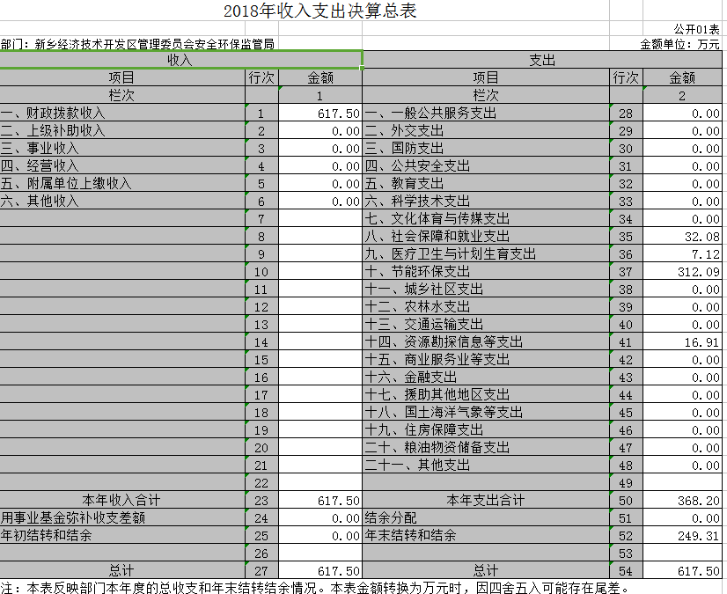
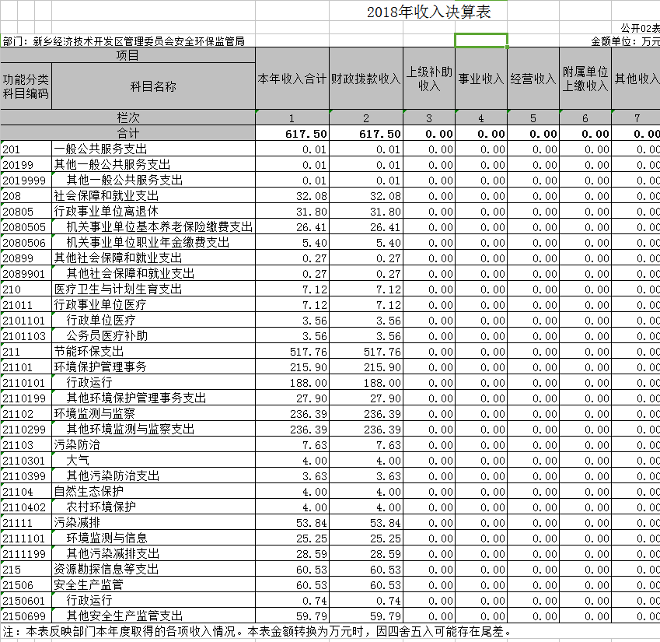
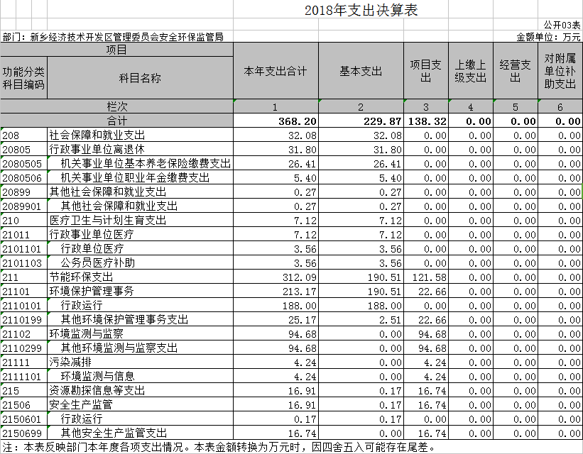
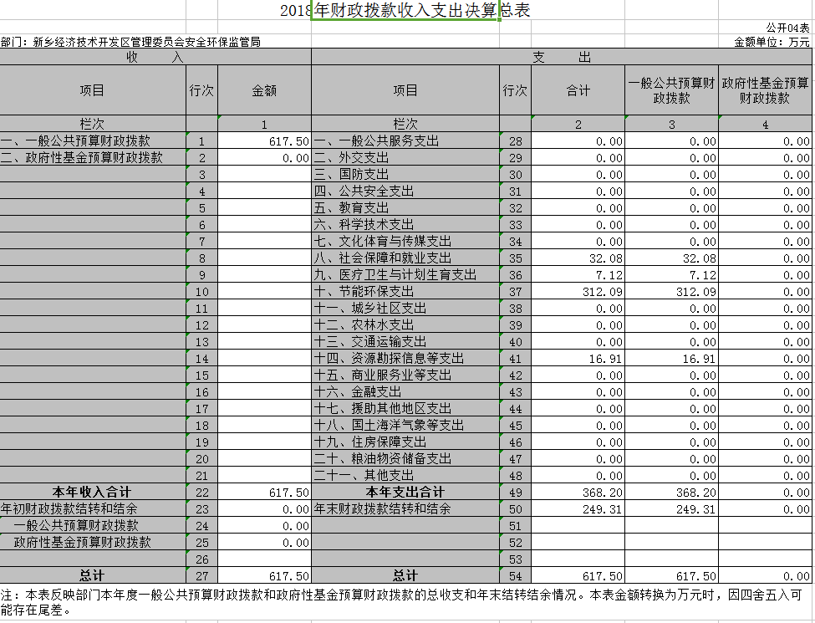
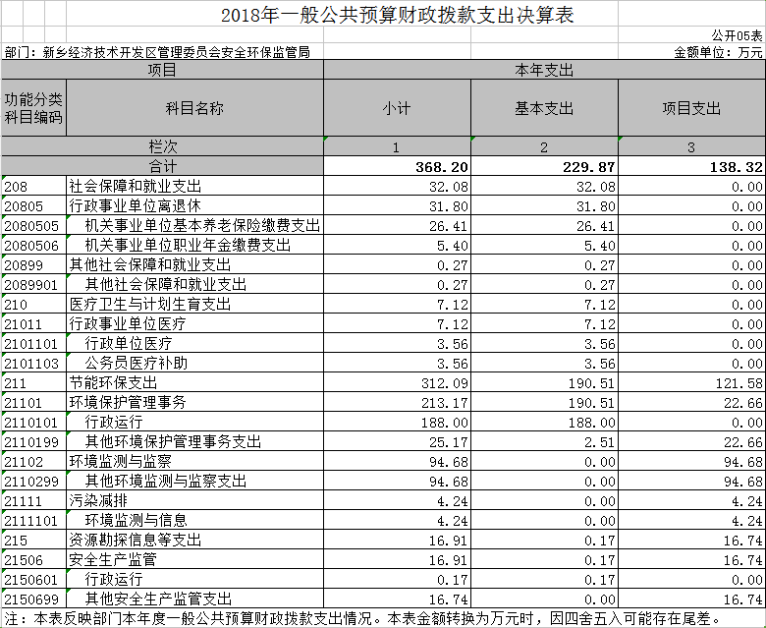
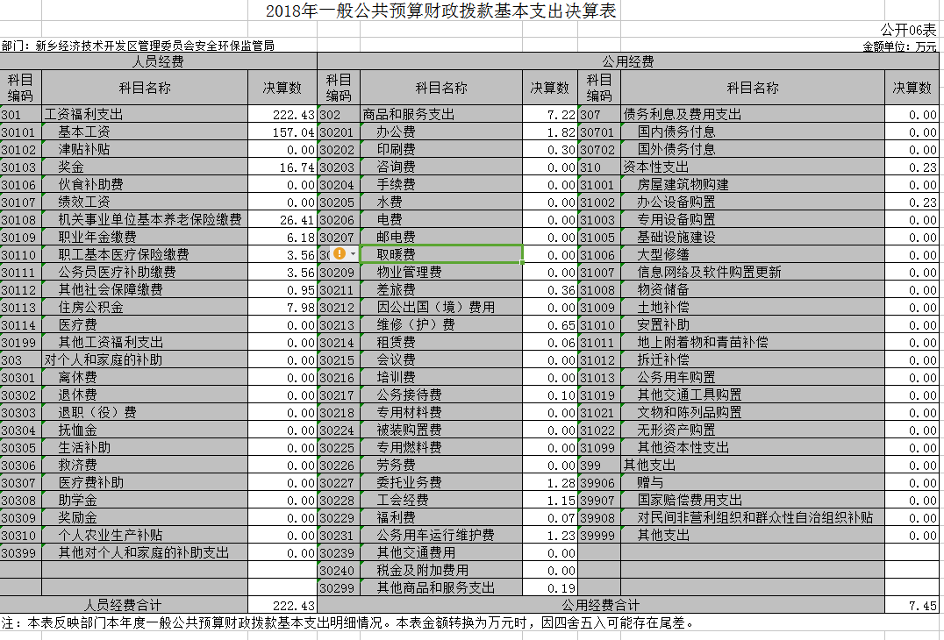
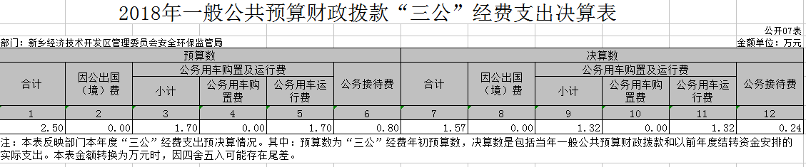

2018年政府性基金预算财政拨款收入支出决算表
 |  |  |  |  |  |  |  |  | 公开08表
部门：新乡经济技术开发区管理委员会安全环保监管局 |  |  |  |  |  |  |  |  | 金额单位：万元
项目 |  |  |  | 年初结转和结余 | 本年收入 | 本年支出 |  |  | 年末结转和结余
功能分类科目编码 |  |  | 科目名称 |  |  | 小计 | 基本支出 | 项目支出
栏次 |  |  |  | 1 | 2 | 3 | 4 | 5 | 6
合计
注：本表反映部门本年度政府性基金预算财政拨款收入、支出及结转和结余情况。
说明：我部门没有政府性基金收入，也没有使用政府性基金安排的支出，故本表无数据。

第三部分 2018年度部门决算情况说明

一、收入支出决算总体情况说明
2018年度收、支总计均为617.5万元，因是新成立部门，无与上年对比数据。

二、收入决算情况说明
2018年度收入合计617.5万元，其中：财政拨款收入617.5万元，占100%，因是新成立部门，无与上年对比数据。

三、支出决算情况说明
2018年度支出合计368.2万元，其中：基本支出229.87万元，占62.43%；项目支出138.32万元，占37.57%；因是新成立部门，无与上年对比数据。

四、财政拨款收入支出决算总体情况说明
2018年度财政拨款收、支总计均为617.5万元，因是新成立部门，无与上年对比数据。

五、一般公共预算财政拨款支出决算情况说明
（一）总体情况。
2018年度一般公共预算财政拨款支出368.2万元，占本年支出合计的59.63%。
（二）结构情况。
2018年度一般公共预算财政拨款支出368.2万元，主要用于以下方面：机关事业单位基本养老保险缴费支出26.41万元，占7.17%；节能环保支出-环境保护管理事务-行政运行188万元，占51.06%；其他环境监测与监察支出94.68万元，占25.71%；其他安全生产监管支出16.74万元，占4.55%。
（三）具体情况。
2018年度一般公共预算财政拨款支出年初预算为532.56万元，支出决算为368.2万元，完成年初预算的69.14%。其中：
1.208社会保障和就业支出（类）05行政事业单位离退休（款）05机关事业单位基本养老保险缴费支出（项）。年初预算为11.56万元，支出决算为26.41万元，完成年初预算的226.7%。决算数与年初预算数存在差异的主要原因是部门及人员调整。
2.208社会保障和就业支出（类）05行政事业单位离退休（款）06机关事业单位职业年金缴费支出（项）。年初预算为0万元，支出决算为5.4万元。决算数与年初预算数存在差异的主要原因是部门及人员调整。
3.208社会保障和就业支出（类）99其他社会保障和就业支出（款）01其他社会保障和就业支出（项）。年初预算为0.29万元，支出决算为0.27万元，完成年初预算的93.1%。决算数与年初预算数存在差异的主要原因是年中部门人员缴费基数调整。
4.210卫生健康支出（类）11行政事业单位医疗（款）01行政单位医疗（项）。年初预算为3.46万元，支出决算为3.56万元，完成年初预算的102.89%。决算数与年初预算数存在差异的主要原因是年中部门人员缴费基数调整。
5.210卫生健康支出（类）11行政事业单位医疗（款）03公务员医疗补助（项）。年初预算为3.46万元，支出决算为3.56万元，完成年初预算的102.89%。决算数与年初预算数存在差异的主要原因是年中部门人员缴费基数调整。
6.211（类）节能环保支出01（款）环境保护管理事务01（项）行政运行。年初预算为134.3万元，支出决算为188万元，完成年初预算的139.99%。决算数与年初预算数存在差异的主要原因是部门及人员调整。
7.211（类）节能环保支出01（款）环境保护管理事务01（项）其他环境保护管理事务支出。年初预算为28.66万元，支出决算为25.17万元，完成年初预算的87.82%。决算数与年初预算数存在差异的主要原因是部门及人员调整。
8.211（类）节能环保支出02（款）环境监测与监察99（项）其他环境监测与监察支出。年初预算为260万元，支出决算为94.68万元，完成年初预算的36.42%。决算数与年初预算数存在差异的主要原因是空气质量站点设备未发生故障，未产生维修维护费用。
9.211（类）节能环保支出11（款）污染减排01（项）环境监测与信息。年初预算为20万元，支出决算为4.24万元，完成年初预算的21.2%。决算数与年初预算数存在差异的主要原因是实际发生的环保监测费用较少。
10.215（类）资源勘探信息等支出06（款）安全生产监管01（项）行政运行。年初预算为0万元，支出决算为0.17万元。决算数与年初预算数存在差异的主要原因是相关业务办公费增加。
11.215（类）资源勘探信息等支出06（款）安全生产监管01（项）其他安全生产监管支出。年初预算为12.04万元，支出决算为16.74万元，完成年初预算的139.04%。决算数与年初预算数存在差异的主要原因是部门及人员调整。
- 一般公共预算财政拨款基本支出决算情况说明
2018年度一般公共预算财政拨款基本支出229.88万元。其中：人员经费222.43万元，主要包括：基本工资、机关事业单位基本养老保险缴费、职业年金缴费、其他社会保障缴费、住房公积金；公用经费7.45万元，主要包括：商品和服务支出、办公费、印刷费、手续费、差旅费、维修（护）费、租赁费、公务接待费、委托业务费、工会经费、福利费、公务用车运行维护费、其他商品和服务支出、办公设备购置。

七、一般公共预算财政拨款“三公”经费支出决算情况说明

（一）“三公”经费财政拨款支出决算总体情况说明。
2018年度“三公”经费财政拨款支出预算为2.5万元，支出决算为1.57万元，完成预算的62.8%。2018年度“三公”经费支出决算数与预算数存在差异的主要原因是公车改革后，公务用车分配时间为2018年6月，使用时间短，支出费用低。

（二）“三公”经费财政拨款支出决算具体情况说明。
2018年度“三公”经费财政拨款支出决算中，因公出国（境）费支出决算0万元，完成预算的0%，占0%；公务用车购置及运行费支出决算1.32万元，完成预算的77.65%，占84.08%；公务接待费支出决算0.24万元，完成预算的30%，占15.29%。具体情况如下：
1．因公出国（境）费年初预算为0万元，支出决算为0万元，完成年初预算的0%。
2．公务用车购置及运行费年初预算为1.7万元，支出决算为1.32万元，完成年初预算的77.65%。决算数与年初预算数存在差异的主要原因是公车改革后，公务用车分配时间为2018年6月，使用时间短，支出费用低。其中：
公务用车购置支出为0万元。
公务用车运行支出1.32万元。主要用于燃料费及车辆维修维护。2018年期末，部门开支财政拨款的公务用车保有量为1辆。
3.公务接待费年初预算为0.8万元，支出决算为0.24万元，完成年初预算的30%。决算数与年初预算数存在差异的主要原因是公务接待批次有所减少。其中：
外宾接待支出0万元。
其他国内公务接待支出0.32万元。主要用于督导检查、调研交流等公务接待。2018年共接待国内来访团组7个、来宾47人次（不包括陪同人员）。

八、预算绩效情况说明

（一）绩效管理工作开展情况。
安环局2018年一般公共预算安排支出主要用于保障机关正常运转、完成日常工作以及承担安全监管、节能环保等相关工作。
资金管理实行专人管理、专款专用，建立严格的内控制度，报账员、财务分管领导、部门主要领导等多层监督，严格按进度及时拨付资金，建设成效及资金使用效益达到了较好的预期效果。

（二）项目绩效自评结果。
（1）安全生产方面。开展了安全生产评先评优活动，组织开展安全生产月宣传活动，同时扎实开展安全生产隐患排查治理等专项行动，推进双重预防机制构建，开展企业安全风险评估工作。
（2）环境保护方面。扎实推进大气、水、土壤污染防治三大攻坚战，重点做好工地扬尘、道路扬尘、“小散乱污”整治、工业及涉水企业治理等，加强环境执法，确保环境安全。

（三）重点绩效评价结果
本年度预算绩效目标完成度较好，预算执行率≥90%，预算调整率≤10%，“三公经费”控制率≥90%，政府采购执行率≥90%，资金使用合规，管理制度健全。服务对象满意度≥95%。

九、政府性基金预算财政拨款支出决算情况说明
2018年度政府性基金预算财政拨款支出年初预算为0万元，支出决算为0万元，完成年初预算的0%。

十、机关运行经费支出情况说明
2018年度机关运行经费年初预算为7.65万元，支出决算为7.45万元，完成年初预算的97.39%。决算数与年初预算数存在差异的主要原因是公务用车运行维护费支出低。

十一、政府采购支出情况说明
2018年度政府采购支出总额72.25万元，其中：政府采购货物支出5.53万元、政府采购工程支出0万元、政府采购服务支出66.72万元。授予中小企业合同金额71.09万元，占政府采购支出总额的98.39%，其中：授予小微企业合同金额1.16万元，占政府采购支出总额的1.61%。

十二、国有资产占用情况说明
2018年期末，我部门共有车辆1辆，其中：省级领导干部用车0辆、主要领导干部用车0辆、机要通信用车0辆、应急保障车0辆、执法执勤用车1辆、特种专业技术用车0辆、离退休干部用车0辆、其他用车0辆；单位价值50万元以上通用设备0台（套），单位价值100万元以上专用设备0台（套）。

第四部分 名词解释

一、财政拨款收入：单位从同级政府财政部门取得的财政预算资金。
二、事业收入：事业单位开展专业业务活动及其辅助活动取得的收入。
三、上级补助收入：事业单位从主管部门和上级单位取得的非财政补助收入。
四、附属单位上缴收入：事业单位取得附属独立核算单位根据有关规定上缴的收入。
五、经营收入：事业单位在专业业务活动及其辅助活动之外开展非独立核算经营活动取得的收入。
六、其他收入：单位取得的除“财政拨款收入”、“事业收入”、“上级补助收入”、“附属单位上缴收入”、“经营收入”以外的各项收入。
七、用事业基金弥补收支差额：事业单位在当年收入不足以安排当年支出的情况下，使用以前年度积累的事业基金（事业单位当年收支相抵后按国家规定提取、用于弥补以后年度收支差额的基金）弥补当年收支缺口的资金。
八、基本支出：为保障机构正常运转、完成日常工作任务而发生的人员支出和公用支出。
九、项目支出：基本支出之外为完成特定行政任务和事业发展目标所发生的支出。
十、“三公”经费：纳入同级财政预决算管理“三公”经费，指部门使用财政拨款安排的因公出国（境）费、公务用车购置及运行费和公务接待费。其中，因公出国（境）费反映单位公务出国（境）的国际旅费、国外城市间交通费、住宿费、伙食费、培训费、公杂费等支出；公务用车购置及运行费反映反映单位公务用车车辆购置支出（含车辆购置税）及租用费、燃料费、维修费、过路过桥费、保险费、安全奖励费用等支出；公务接待费反映单位按规定开支的各类公务接待（含外宾接待）支出。
十一、机关运行经费：为保障行政单位（含参照公务员法管理的事业单位）运行用于购买货物和服务的各项资金，包括办公及印刷费、邮电费、差旅费、会议费、福利费、日常维修费、专用材料及一般设备购置费、办公用房水电费、办公用房取暖费、办公用房物业管理费、公务用车运行维护费以及其他费用。
十二、工资福利支出：单位支付给在职职工和编制外长期聘用人员的各类劳动报酬，以及为上述人员缴纳的各项社会保险费等。
十三、商品和服务支出：单位购买商品和服务的支出。
十四、对个人和家庭的补助支出：单位用于对个人和家庭的补助支出。
十五、年末结转：本年度或以前年度预算安排，已执行但尚未完成或因客观条件发生变化无法按原计划实施，需延迟到以后年度按有关规定继续使用的资金。
十六、年末结余：本年度或以前年度预算安排，已执行完毕或因客观条件发生变化无法按原预算安排实施，不需要再使用或无法按原预算安排继续使用的资金

